Kryt na mobil iPhone 7 / iPhone 8 - Forcell Carbon
Tento zadní kryt na mobil iPhone 7 či iPhone 8 je tenký a lehký, ale zároveň spolehlivě ochrání váš telefon proti poškrábání či rozbití. Design krytu vypadá skutečně kvalitně. Jako kdyby se jednalo o skutečný carbon. Výřezy umožňují bezproblémové připojení kabelu i viditelnost loga Apple.
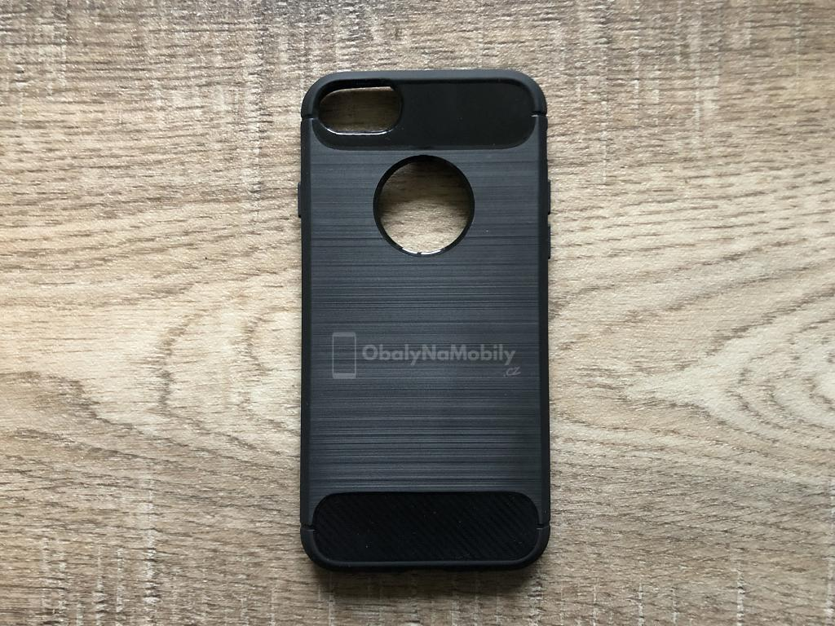
Kryt na mobil s designem carbonu.

Pružnost krytu na mobil Forcell Carbon a odvádění tepla
Kryt na mobil je vyroben z materiálu TPU a zároveň je velmi tenký. Díky těmto parametrům je velmi ohebný, ale přesto spolehlivě odolný proti poškrábání, apod. Na obrázku níže můžete také vidět uvnitř krytu jakési drážky, které odvátí teplý vzduch z telefonu. Díky tomu se vám telefon nebude přehřívat.
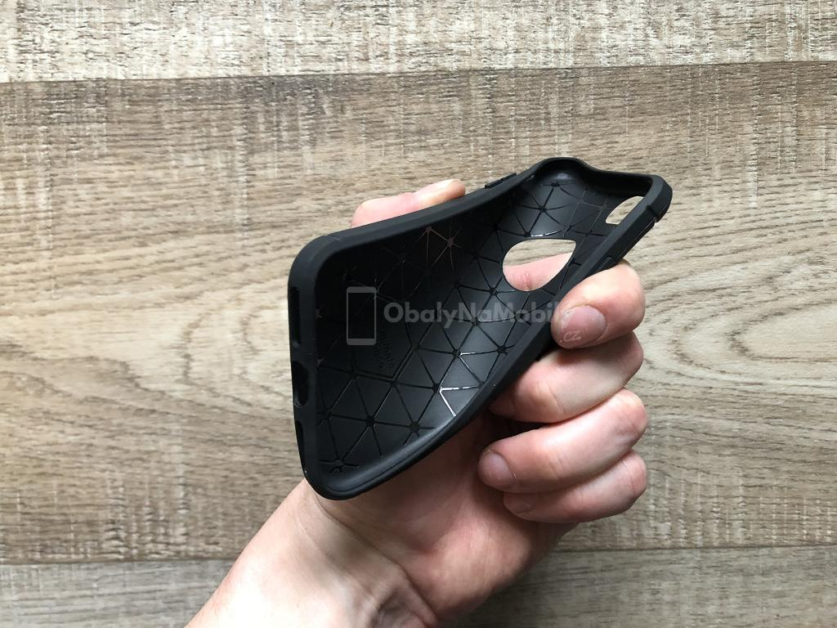
Pružnost krytu Forcell Carbon a drážky na odvod teplého vzduchu.

Video krytu na mobil Forcell Carbon
Podívejte se ve videu na kvalitní zpracování tohoto zadního krytu na mobil. Poměr cena/výkon je v tomto případě jednoznačně top.
Kvalitní zpracování krytu.

